**Министерство науки и высшего образования Российской Федерации**

**Федеральное государственное автономное образовательное**

**учреждение высшего образования**

**«НАЦИОНАЛЬНЫЙ ИССЛЕДОВАТЕЛЬСКИЙ УНИВЕРСИТЕТ ИТМО»**

**Факультет инфокоммуникационных технологий**

**ОТЧЕТ**

О ЛАБОРАТОРНОЙ РАБОТЕ **№ 2**

Проектирование и реализация баз данных

Запросы на выборку данных к БД

**Специальность:**

09.03.03 Мобильные и сетевые технологии

**Проверил:**

Говорова М. М.

**Выполнил:**

студент группы K3240 Мамедов Тогрул

**Дата:** «03» 06 2022г.

**Оценка** ______________

Санкт-Петербург 2022

**ЦЕЛЬ РАБОТЫ:**

Овладеть практическими навыками создания представлений и запросов на выборку данных к базе данных PostgreSQL и использования подзапросов при модификации данных.

**ПРАКТИЧЕСКОЕ ЗАДАНИЕ**

1. Создать запросы и представления на выборку данных к базе данных PostgreSQL.

2. Составить 3 запроса на модификацию данных (INSERT, UPDATE,DELETE) с использованием подзапросов.

3. Изучить графическое представление запросов и посмотреть историю запросов.

4. Создать простой и составной индексы для двух произвольных запросов и сравнить время выполнения запросов без индексов и с индексами. Для получения плана запроса использовать команду EXPLAIN.

**Запросы**

1. **Вывести список читателей, имеющих на руках книги, переведенные с английского языка, изданные позднее 2000 года.**

SELECT reader.first_name, reader.middle_name, reader.last_name, reader.reader_ticket, book.original_language, book.publish_date, extradition.copy_id From reader, book, extradition, copy_book

Where extradition.reader_ticket= reader.reader_ticket And extradition.copy_id = copy_book.copy_id And book.book_id=

1. **Вывести список читателей, не вернувших в срок книги и имеющих на руках более десяти книг.**

SELECT t1.reader_ticket, COUNT(*)

From extradition AS t1

LEFT JOIN "reader" AS t2 ON t1.reader_ticket = t2.reader_ticket

Where ("return_date" < "actual_date" OR (current_date > "return_date" And "actual_date" is null ))

Group BY t1.reader_ticket

Having COUNT(*) >10 ;

1. **Найти количество читателей, не вернувших в срок книги и имеющих на руках более десяти книг.**

SELECT COUNT(reader_ticket) FROM (SELECT t1.reader_ticket, COUNT(t1.return_date) FROM "extradition" AS t1 LEFT JOIN "reader" AS t2 ON t1.reader_ticket = t2.reader_ticket WHERE "return_date"<"actual_date" GROUP BY t1.reader_ticket) AS t;

1. **Вывести список книг, которые находятся в библиотеке в единственном экземпляре.**

SELECT * FROM (SELECT book_id, COUNT(book_id) FROM "copy_book" GROUP BY book_id) AS

t1 WHERE count =1;

1. **Подсчитать количество читателей, которые не обращались в библиотеку в течение года.**

SELECT COUNT(*) FROM (

SELECT DISTINCT reader_ticket FROM "extradition"

WHERE extradiction_date < (NOW()-INTERVAL '1 year')

GROUP BY reader_Ticket) AS T1;

1. **Подсчитать количество читателей библиотеки по уровню образования.**

SELECT COUNT(level_edu)

FROM reader

WHERE reader.level_edu='Secondry'

UNION SELECT COUNT(level_edu)

FROM reader

WHERE reader.level_edu='h'

1. **Вывести список книг по программированию на С#, экземпляры которых отсутствуют в библиотеке, и которые должны быть возвращены не позднее, чем через 3 дня.**

SELECT book.book_id, book.book_name, book.original_language,

book.publish_date,extradition.extradiction_date, extradition.return_date

FROM book, extradition,copy_book

Where extradition.copy_id= copy_book.copy_id And

copy_book.book_id = book.book_id And

extradition.status = 1 AND

extradition.return_date < (NOW() - INTERVAL '1 month');

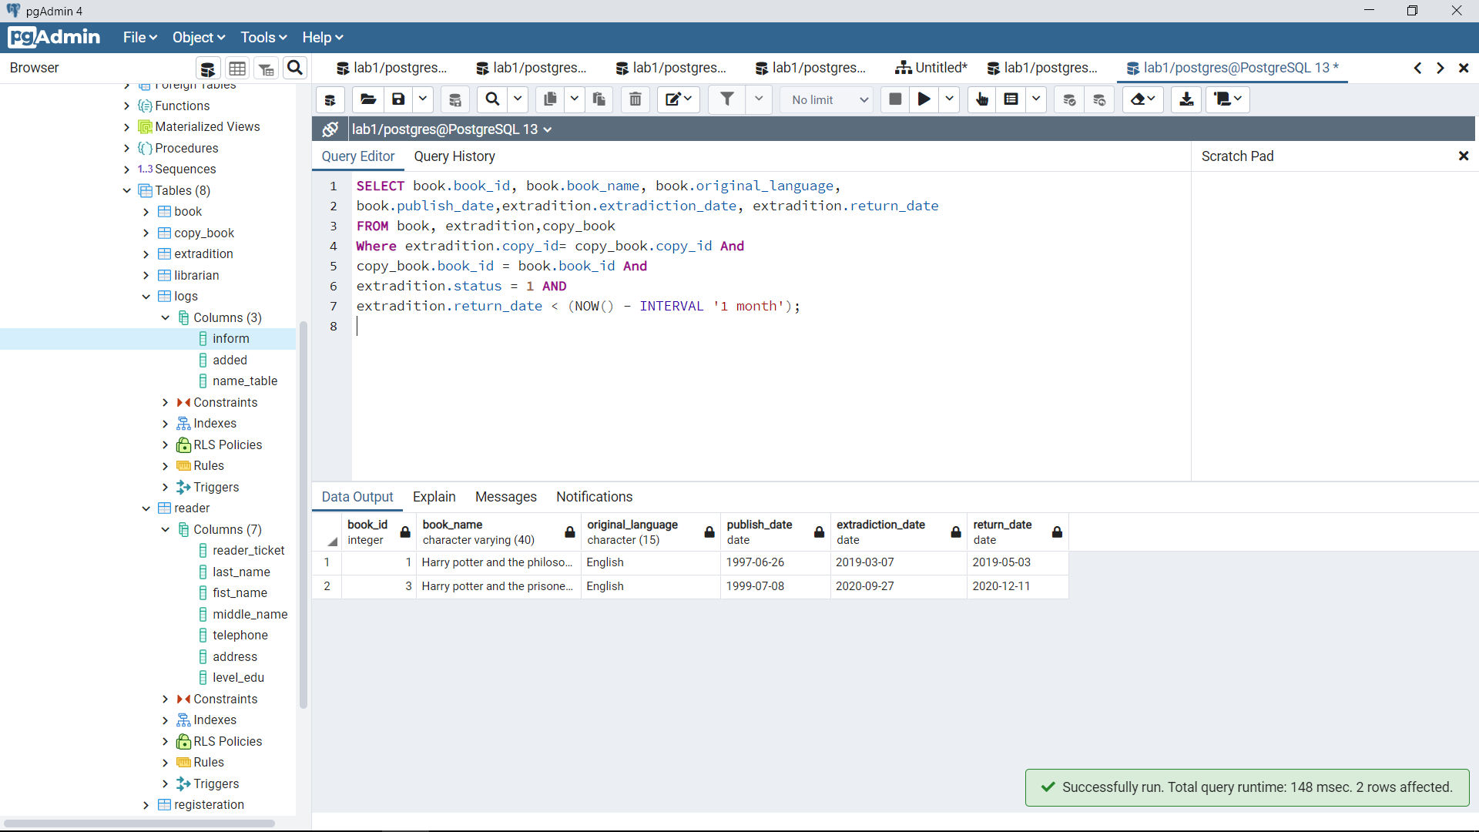

**Представления**

CREATE VIEW readers_view1 AS

SELECT Distinct reader.reader_ticket , reader.fist_name, reader.last_name

FROM reader,extradition

WHERE

reader.reader_ticket = extradition.reader_ticket

AND extradition.return_date < extradition.actual_date;

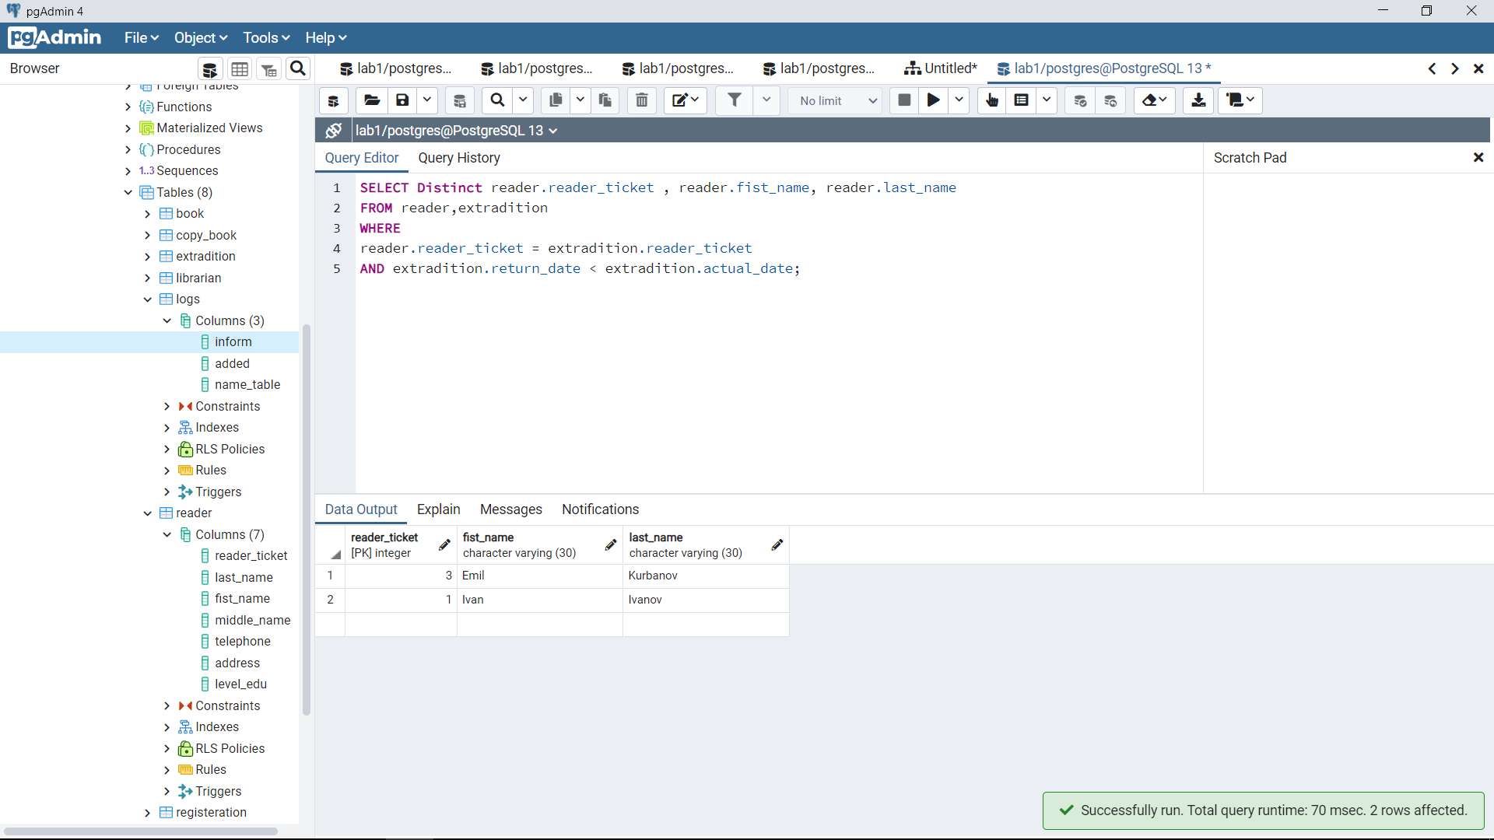

**Cведения о наиболее популярных книгах**

CREATE VIEW popular AS

SELECT t4.book_name, t4.writer, t3.book_id, COUNT(t3.book_id) FROM "book" AS t4 RIGHT

JOIN (SELECT * FROM "copy_book" AS t2 RIGHT JOIN (

SELECT * FROM "extradition" WHERE return_date IS NULL AND extradition.status=1) AS t1

ON t1.copy_id=t2.copy_id) AS t3

ON t3.book_id=t4.book_id GROUP BY (t3.book_id, t4.writer, t4.book_name) ORDER BY

count DESC;

ПЕРЕДЕЛАТЬ!!!!!!!!!!!!! 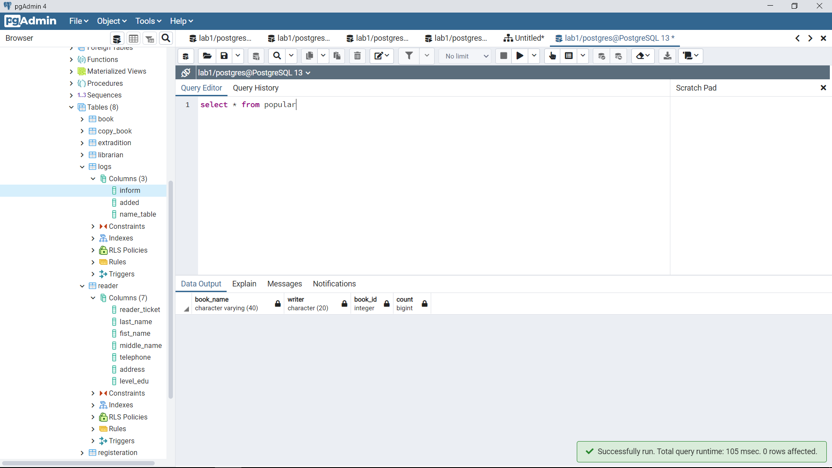

**Модификация данных**

1. **Запрос на модификацию данных с INSERT**

INSERT INTO public.book(

book_id, translator, publishment_place, original_language, knowledge_area, volume, book_name,

writer, publish_date)

VALUES (515, 'translator_515', 'address_515', 'English', 'Unknown',

(SELECT volume FROM book WHERE book.book_name ='Harry potter and the prisoner of azkaban '), 'Moonbook', 'writer322', '1973-08-12');

1. **Запрос на модификацию данных с UPDATE**

UPDATE "extradition" SET return_date = return_date + INTERVAL '7 DAYS' WHERE actual_date IN ( SELECT actual_date FROM extradition WHERE actual_date IS NULL)

1. **Запрос на модификацию данных с DELETE**

**ПЕРЕДЕЛАТЬ!**

DELETE FROM "storage_address" where address_id IN (SELECT storage_address.address_id FROM "storage_address"

AS storage RIGHT JOIN "storage_address" AS store ON

storage.address_id = storage_address.address_id

WHERE storage_address.address_id IS NULL);

**Графическое представление запроса SELECT * FROM popular:**

EXPLAIN Select * from popular;

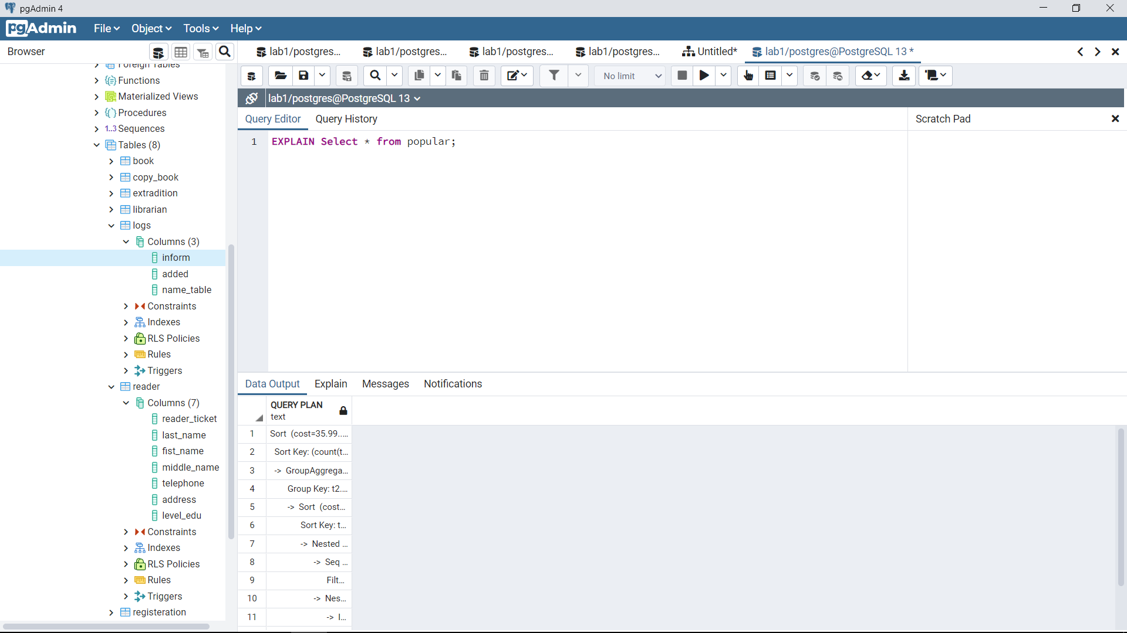

**Индексы**

Простой индекс

До создания:

После:

Составной индекс:

До создания:

После:

**Удвление:**

**ВЫВОДЫ**

SQL запросы позволяют изменять, добавлять или удалять данные, а также составлять различные выборки, подсчитывать числовые характеристики. Сравнив время выполнения запросов с индексами и без, можно сделать вывод, что с индексами запросы выполнялись немного медленнее. Это связано с небольшим количеством данных в таблице. Однако благодаря им, можно проще структурировать данные.